МІНІСТЕРСТВО ОСВІТИ І НАУКИ УКРАЇНИ
ДЕПАРТАМЕНТ ОСВІТИ І НАУКИ
ЛЬВІВСЬКОЇ ОБЛАСНОЇ ДЕРЖАВНОЇ АДМІНІСТРАЦІЇ

Н А К А З

26.07.2017 р. | Львів | № 05-01/377

Про затвердження нової редакції
статуту Державного навчального
закладу «Угнівський аграрно-
будівельний ліцей»

Відповідно до Закону України «Про професійно-технічну освіту», Постанови КМУ від 05.08.1998 № 1240 «Про затвердження Положення про професійно-технічний навчальний заклад», Положення про департамент освіти і науки Львівської обласної державної адміністрації, затвердженого розпорядженням голови Львівської облдержадміністрації від 06.08.2013 № 506/0/5-13, з метою приведення у відповідність до Податкового кодексу України Статуту
НАКАЗУЮ:

1. Затвердити нову редакцію статуту Державного навчального закладу «Угнівський аграрно-будівельний ліцей», що знаходиться за адресою: Львівська область, м. Угнів, вул. Жуковських, 8.
2. Директорові Державного навчального закладу «Угнівський аграрно-будівельний ліцей» Осміловській Любові Василівні здійснити заходи з реєстрації нової редакції статуту закладу в установленому законодавством України порядку.
3. Контроль за виконанням наказу залишаю за собою.

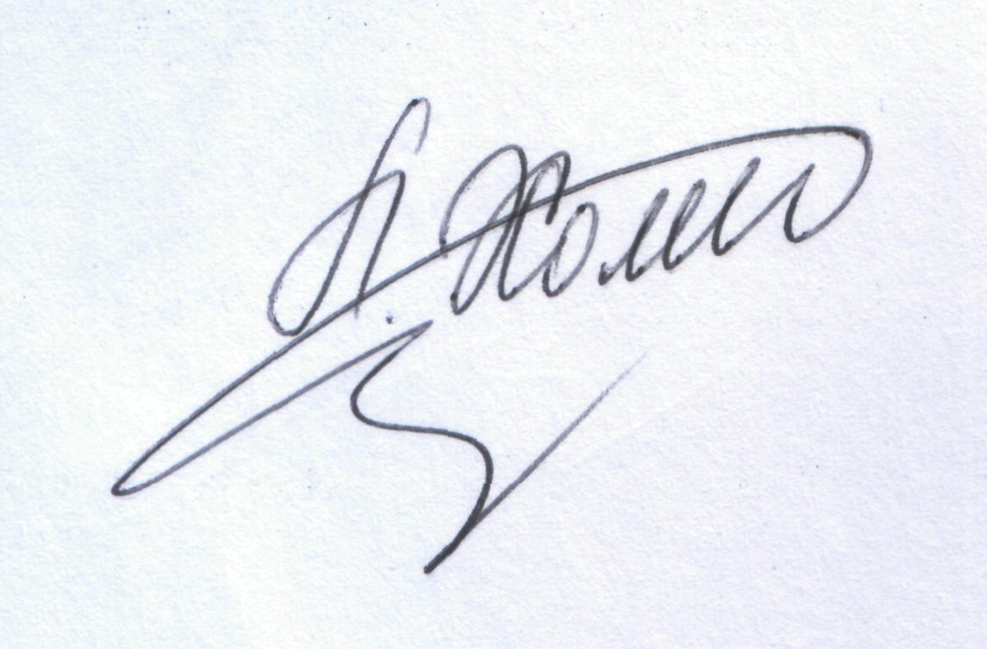
Директор департаменту Л.С. Мандзій

